 | Kaynak ve Birleştirme Teknolojileri Uygulama ve Araştırma Merkezi Faaliyet izleme formu | Doküman No: | GAZİ. FR.0005
 |  | Yayın Tarihi: | 28.11.2022
 |  | Revizyon Tarihi:
 |  | Revizyon No:
 |  | Sayfa: | 1/1
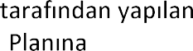
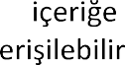
 | No | İçerik ve Faaliyetler | Evet
ZORUNLU | 1* | Merkezin yönetim kurulu mevcut mudur? | x | 9
 | 2* | Yönetim kurulu | x
 | 3* | Merkezin kurulu mevcut mudur? | x | 15
 | 4* | kurulu | x | 1
 | 5* | Merkez faaliyetler Üniversitemizin  Stratejik uygun bir Stratejik Plan mudur? | x
 | 6* | Merkez, ilgili döneme ait faaliyet raporunu mudur? | x
 | 7* | Merkez bir önceki ait raporunda belirtilen hedefleri  midir? |  |  | x
 | 8* | Merkezin bir sonraki döneme yönelik hedefleri  midir? | x
 | 9* | Merkezin güncel ve yeterli sahip bir WEB var  Bilgiler güncel ve midir? | x
 | 10* | Merkez bünyesinde ilgili dönemde Merkeze ait; (makale, bildiri, kitap vb.) ve Uygulama (proje, deney, test vb.) faaliyetleri midir? (Merkez  faaliyetler dikkate |  |  |  | x
 | 11* | Merkez faaliyetler, Üniversitemizin ve | x
 | 12* | Merkez Merkezin  bilimsel var (Bu Merkez adresi veya |  |  | x
 | 13* | Merkez toplumsal faaliyet midir? | X
 | ZORUNLU TOPLAMI |  | 10/13 | …/13 | 2/13 | 1/13
EK | 14 | Merkez ilgili dönemde  (kurs, webinar vb.) var |  |  |  | x
 | 15 | Merkezin kurum içi ve/veya kurum (sanayi, toplum, sivil  toplum) mevcut mudur? |  |  |  | x
 | 16 | Merkez düzenlenen bilimsel veya kültürel  midir? |  |  |  | x
 | 17 | Merkez personelinin Merkez çerçevesinde  etkinlikler var |  |  |  | x
 | 18 | Merkez üyelerinin, Merkezin dahilinde  Hizmet, Bilim-Sanat, Ödülleri var |  |  |  | x
 | 19 | Merkez bünyesinde süreli mevcut mudur? |  |  |  | x
 |  | EK TOPLAMI | …/6 | …/6 | …/6 | 6/6
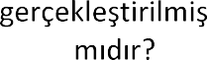
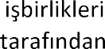
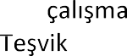
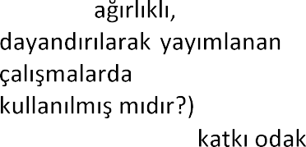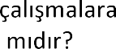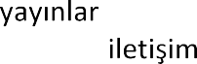
HAZIRLAYAN  …../…../……  imza | ONAYLAYAN  …../..../…  imza

